邮情邮意·粽情端午
随着端午节的临近，为弘扬中华民族传统文化，丰富小区居民的节日生活，融洽邻里情。2024年6月4日，仁和镇弯庄社区上海花园小区联合邮政银行攀枝花仁和支行，开展了 “端午献礼· 邮情邮意 ·粽情端午”主题活动。
一、活动现场，邮政银行工作人员为小区居民讲解端午节的习俗文化内涵和反诈骗知识，并为居民分发宣传单。
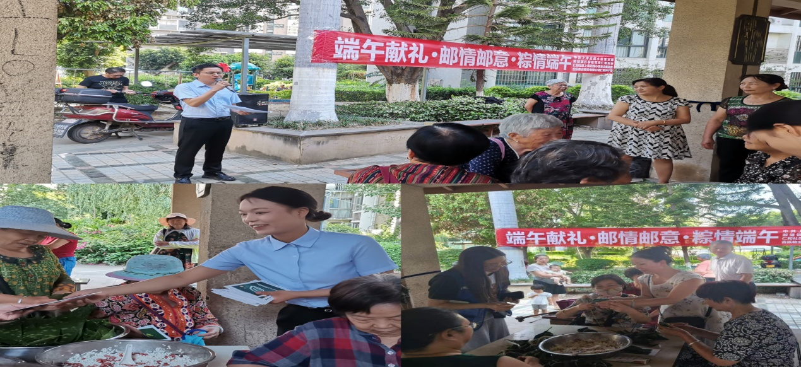

二、让人映入眼帘的是一位97岁白发昌昌的曹奶奶，更是一位值得我们尊重的老党员，通过与曹奶奶的互动，不仅传递了对老年人的关爱和尊重，营也造了和谐温馨的社会氛围。
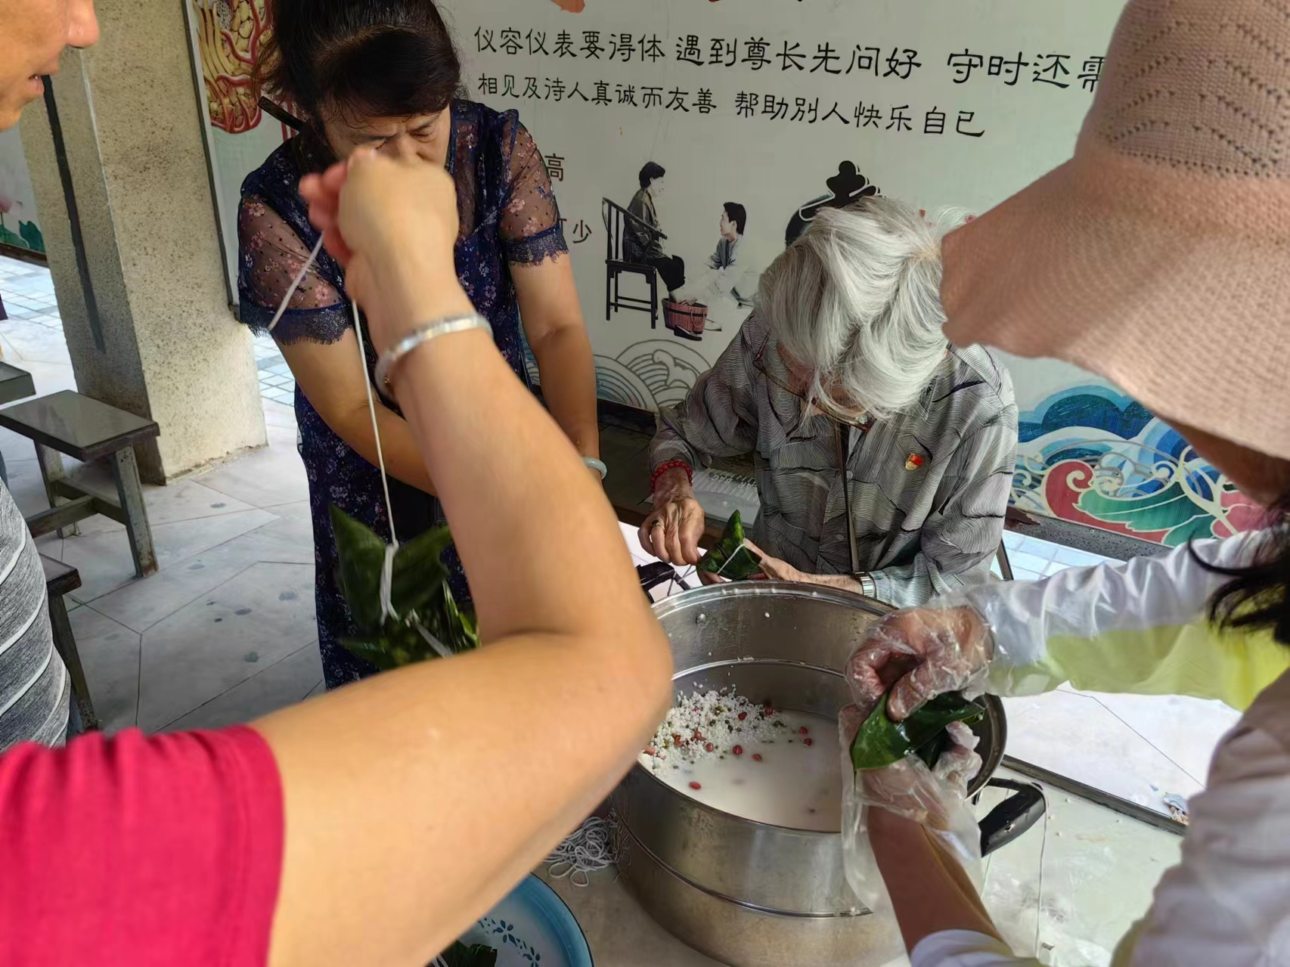

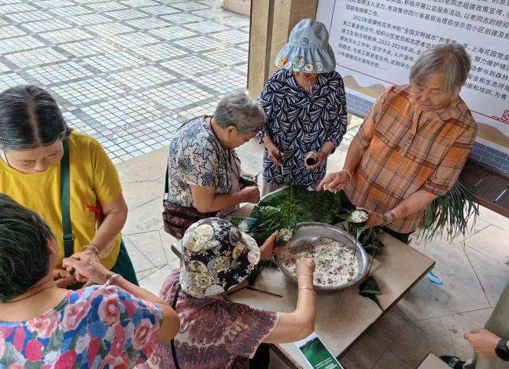
三、小区不常见面的业主围坐在一起，他们的手法各异，有的娴熟地包裹着糯米和馅料，有的则在一旁虚心请教，这种互动不仅增强了社区的凝聚力，也让小区变得更加温馨和谐。
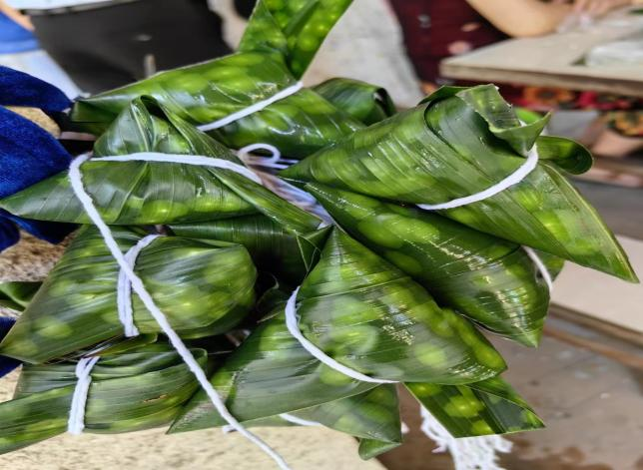
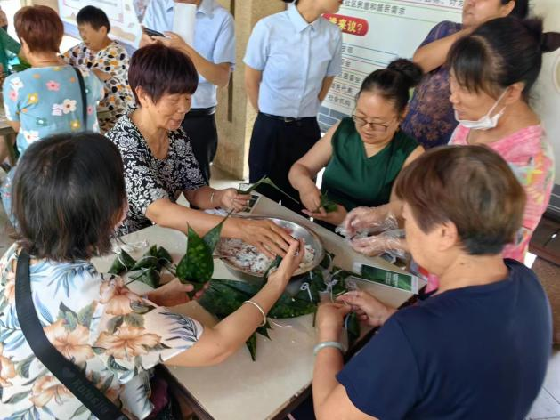
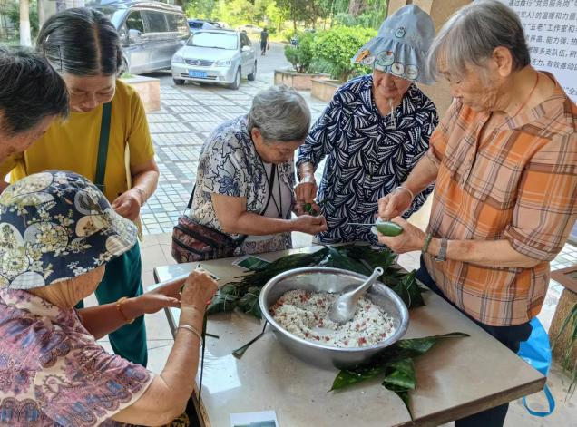
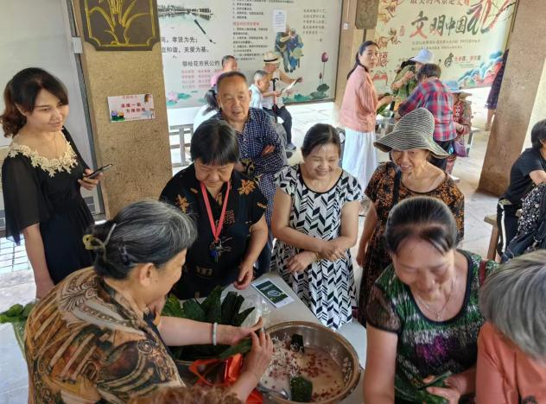
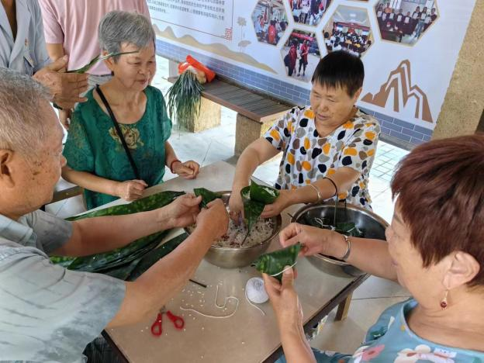
四、本次活动得到了小区居民的积极响应和热情参与，现场气氛热烈。居民们通过参与活动，不仅增进了对端午节传统文化的了解，还收获了友谊和快乐。同时，通过邮政文化体验反诈知识宣讲，居民们感受到了邮政文化的魅力，增进了对邮政服务的认识。未来，我们将继续举办更多丰富多彩的文化活动，丰富居民的业余生活，促进邻里之间的交流与互动，共同打造和谐、温馨的小区环境。

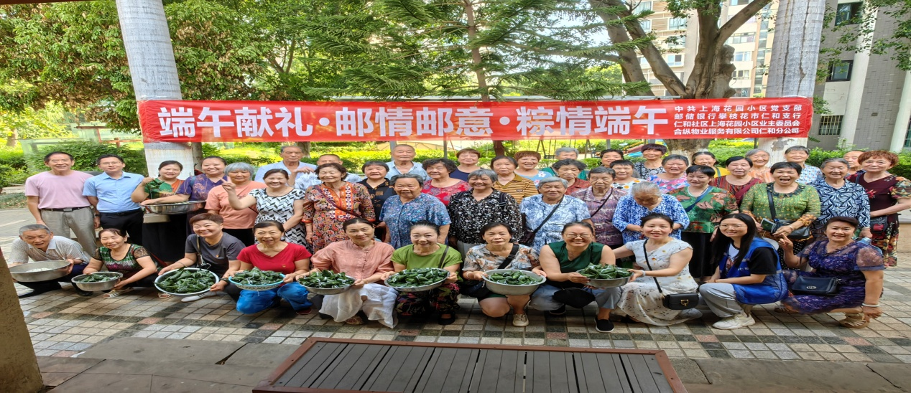
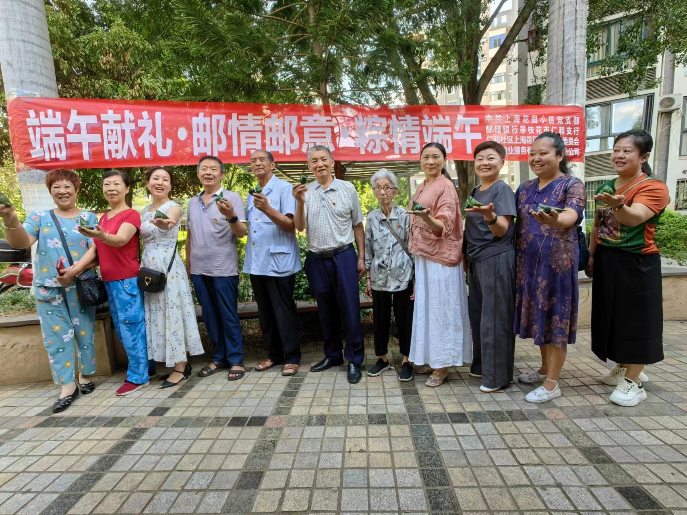
四川合纵物业服务有限公司仁和分公司
二零二四年六月十二日

